吴老师，骆学长和孙学长好，以下是我的作业。

上传课后作业
–教材
P.64 题 1 (编程题，元素频率统计）要求：通过数组实现题设要求，该整数按位存入一个数组，统计各数字出现的次数也存入一个数组。测试样例：4294967296）。思考：与直接输入整数相比(如先前通过取余方式判断回文数)，使用数组的优势（思考不做作业要求）。
P.88 题 4 (编程题，数组元素去重）要求：打印输出原数组和新数组。测试样例：a[]={1, 2, 3, 4, 3, 2}, b[]={1, 1, 2, 1, 2, 3, 4}。
P.88 题 5 (编程题，数组的最长平台数）要求：打印最长平台数对应的元素及其出现次数。测试样例：a[]={1, 2, 2, 2, 3, 2}, b[]={1, 1, 2, 1, 2, 2}，c[]={1,2,3,4,5}。
P.88 题 7 (编程题，筛选法求质数) 要求：打印范围内的所有质数。测试样例：N=20, N=100, N=500。
P.89 题 12 (编程题，数组循环移位) 要求：打印输出原数组和新数组。测试样例：a[]={1,2,3,4,5,6,7,8,9,0}, n=10, m=3; a[]={1,2,3,4,5,6,7,8,9,0}, n=5, m=3。
–补充题：二维数组的格式化打印。要求：通过算法实现依据规律输出以下形式的矩阵：
1 3 0 0 0
2 4 6 0 0
0 5 7 9 0
0 0 8 10 12
0 0 0 11 13

Chi-Shan0707/Homework-in-CS10004-Programming-by-yhchi
代码仓库↑

题目一

教材
P.64 题 1 (编程题，元素频率统计）要求：通过数组实现题设要求，该整数按位存入一个数组，统计各数字出现的次数也存入一个数组。测试样例：4294967296）。思考：与直接输入整数相比(如先前通过取余方式判断回文数)，使用数组的优势（思考不做作业要求）。

我选择用字符数组存输入的整数；用cnt数组统计数字出现次数
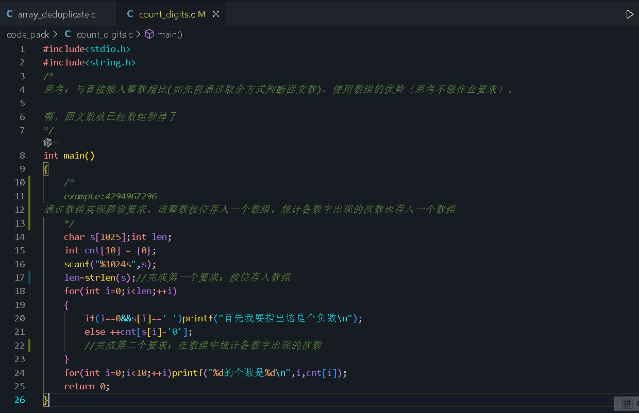

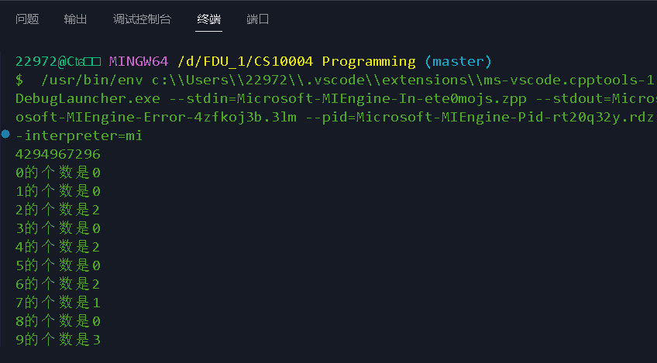

题目二

-教材
P.88 题 4 (编程题，数组元素去重）要求：打印输出原数组和新数组。测试样例：a[]={1, 2, 3, 4, 3, 2}, b[]={1, 1, 2, 1, 2, 3, 4}。

每次试图新增添数字进入b时，去看看b中有没有它的等值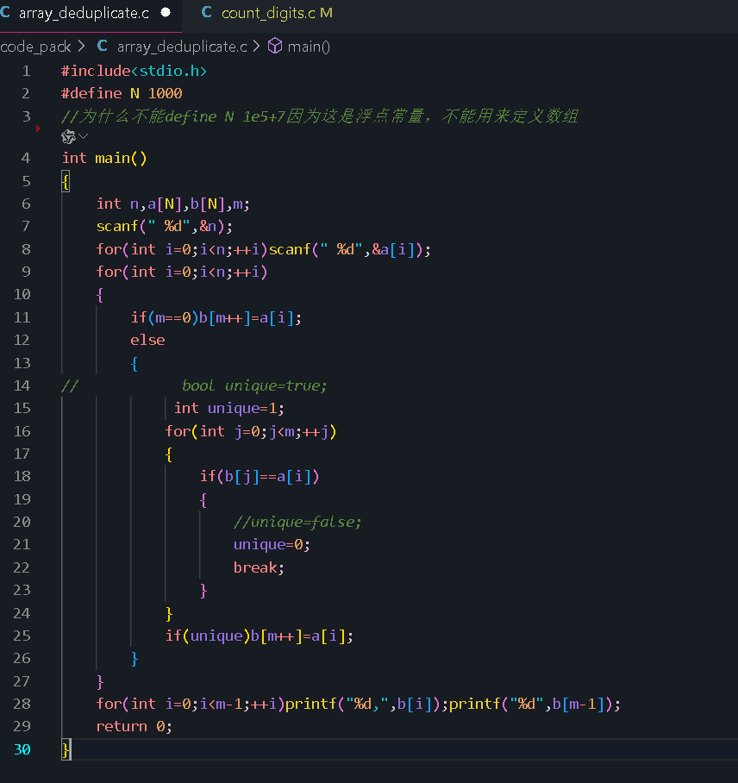
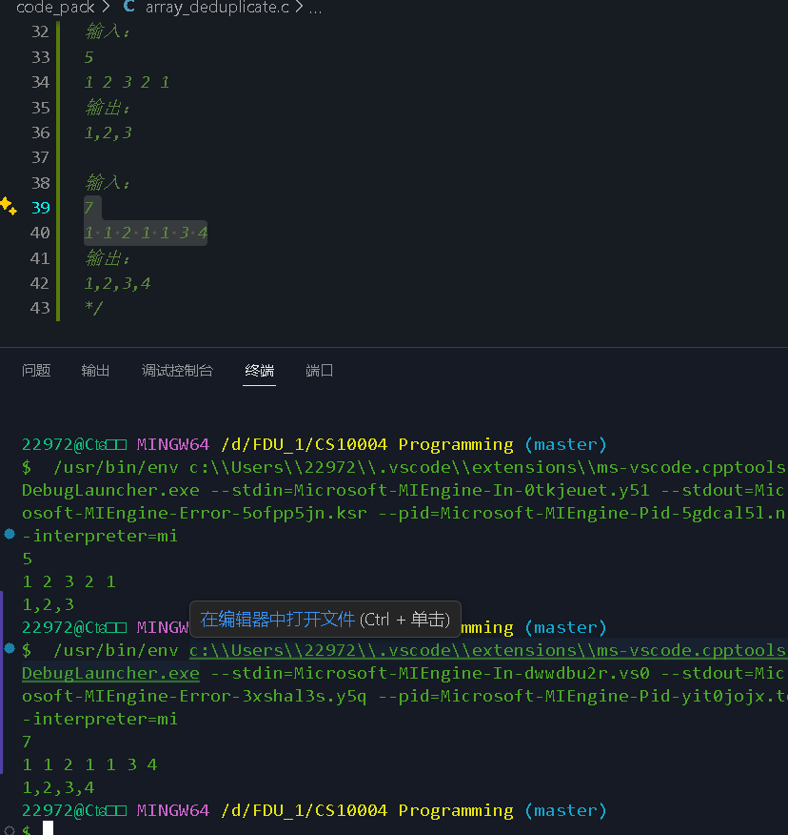

题目三
教材
P.88 题 5 (编程题，数组的最长平台数）要求：打印最长平台数对应的元素及其出现次数。测试样例：a[]={1, 2, 2, 2, 3, 2}, b[]={1, 1, 2, 1, 2, 2}，c[]={1,2,3,4,5}。
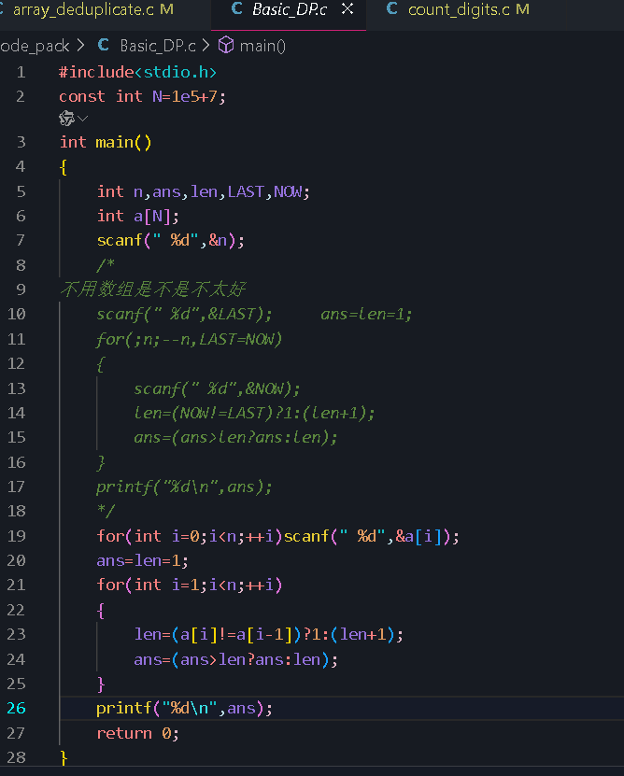

len值的更新只依赖于len和上一个输入的a与现在的a
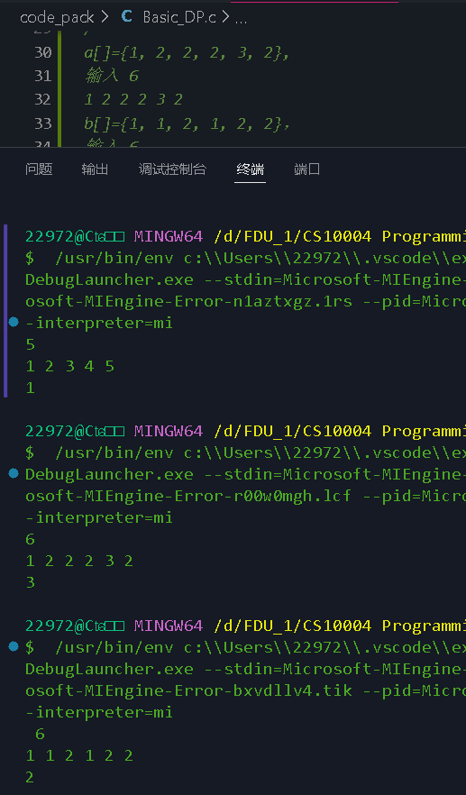

题目四
-教材
-P.88 题 7 (编程题，筛选法求质数) 要求：打印范围内的所有质数。测试样例：N=20, N=100, N=500。
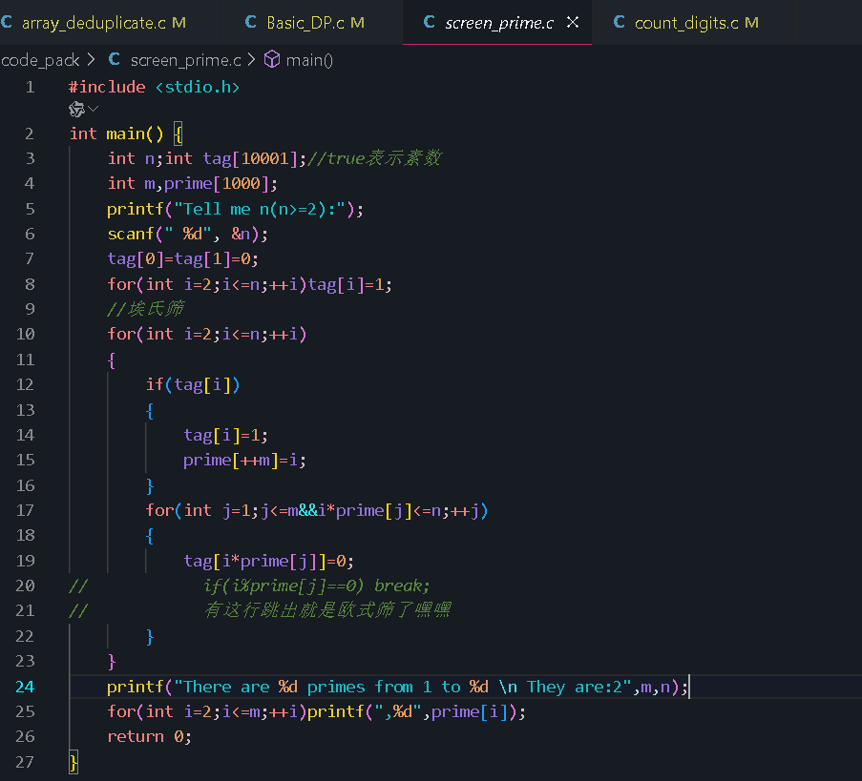
简简单单埃氏筛
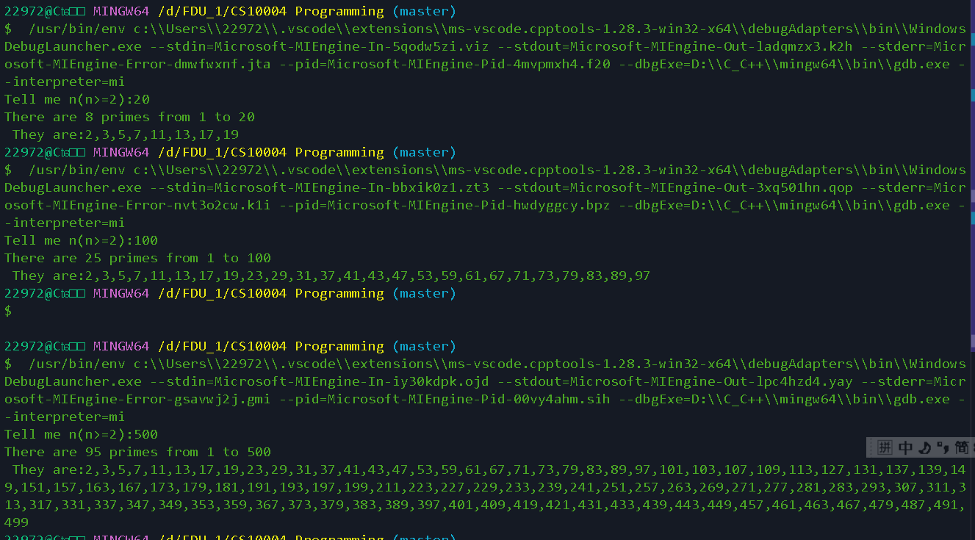

题目五
- 教材
P.89 题 12 (编程题，数组循环移位) 要求：打印输出原数组和新数组。测试样例：a[]={1,2,3,4,5,6,7,8,9,0}, n=10, m=3; a[]={1,2,3,4,5,6,7,8,9,0}, n=5, m=3。

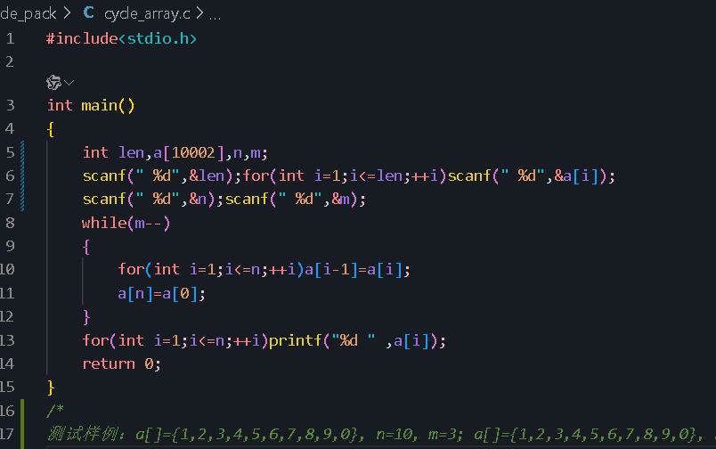
仔细读题，n并不依旧代表数组长度！
采用重复m次的cycle（循环）操作进行解答s

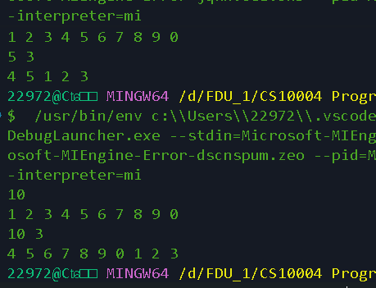

题目六

附加题

